Deel 7 — Architectuurdocumentatie
Werkboek met opdrachten en uitwerkingen
Cursus Softwarearchitectuur · Niveau 1 (CPSA-F) · Deel 7 van 10

Materiaal
- Bijlage Q: de volledige documentatie van Mutatie 1.0 zoals aangetroffen — 4 pagina's wiki, 1 verouderd diagram, 11 leesmij-bestanden
- Bijlage R: het overdrachtsverslag van de vervangende leadontwikkelaar, maand 9-10, met een opsomming van wat hij moest uitzoeken en hoe lang dat kostte
- Bijlage S: vier diagrammen uit verschillende bronnen, elk met minstens twee van de vijf diagramfouten
- Uw modulith-uitwerking, hexagoon, meetplan en tactiekentabel uit deel 3 tot en met 6

Opdracht 7.1 — Wat had de vervanger nodig gehad? (individueel, 20 minuten)
Bijlage R bevat het overdrachtsverslag: een lijst van wat de vervangende leadontwikkelaar in zes weken moest uitzoeken.
- a) Verdeel de items over twee categorieën: wat het systeem is (B6) en waarom het zo is (B1). Hoeveel valt in elke categorie?
- b) Schat per categorie hoeveel van de zes weken eraan is opgegaan.
- c) Welke arc42-hoofdstukken zouden welk deel van de lijst hebben afgedekt? Wees precies: noem het hoofdstuk en het item.
- d) Was er iets in de lijst dat geen enkel document had kunnen afdekken? Zo ja, wat — en wat zegt dat over de grenzen van documentatie?
UITWERKING

Uitwerking 7.1
a) In bijlage R staan 23 items. Ruwweg 15 vallen onder “wat het systeem is”: welke services er zijn, welke database bij welke service hoort, hoe het buildproces werkt, welke omgevingen er zijn, waar de configuratie staat. Ongeveer 8 vallen onder “waarom het zo is”: waarom er elf services zijn, waarom service 3 en 7 elkaar direct aanroepen, waarom de export nachtelijk is, waarom de foutafhandeling per service verschilt.
b) De verhouding in tijd is omgekeerd aan de verhouding in aantal. De “wat”-items kostten samen ruwweg twee weken — ze zijn uit te zoeken door te kijken. De “waarom”-items kostten de resterende vier, en drie ervan zijn nooit beantwoord: er was niemand meer die het wist.
Dat is het kernpunt van deze opdracht. B6 (beschrijving) is met inspanning te repareren door reconstructie; B1 (motivering) is dat niet. Kennis over structuur zit in de code; kennis over afwegingen zit alleen in mensen, en die vertrekken.
c) Hoofdstuk 3 en 5 dekken het merendeel van de “wat”-lijst; hoofdstuk 7 dekt de omgevingen; hoofdstuk 8 dekt de vraag waarom foutafhandeling verschilt (die was toen niet te beantwoorden, maar zou dat met een cross-cutting hoofdstuk wel zijn geweest). Hoofdstuk 9 dekt vrijwel de hele “waarom”-lijst, en hoofdstuk 12 dekt de begripsverwarring rond dossier en zaak.
d) Ja. Twee soorten items zijn niet met documentatie af te dekken:
1. Waar de bewuste afwijkingen zitten die niemand ooit heeft opgeschreven omdat ze niet als beslissing werden herkend. Documentatie legt vast wat iemand als beslissing ziet; de gevaarlijkste keuzes zijn juist de keuzes die niemand als keuze zag. Dat is B1 in zijn diepste vorm, en het significantiecriterium uit deel 1 is het enige tegengif.
2. Impliciete kennis over hoe het in de praktijk werkt — welke storing waar vandaan komt, welke tests onbetrouwbaar zijn, welke werkgever altijd te laat aanlevert. Dat is ervaringskennis, geen architectuur, en zij wordt overgedragen door samen te werken, niet door te lezen.
Het eerlijke antwoord is dus dat documentatie de zes weken had ingekort tot ongeveer twee, niet tot nul.

Opdracht 7.2 — De oplossingsstrategie schrijven (duo's, 30 minuten)
Schrijf arc42 hoofdstuk 4 voor Mutatie 2.0: de oplossingsstrategie, op maximaal één A4.
Het moet bevatten: de belangrijkste kwaliteitsdoelen, de grondvorm van de oplossing, de belangrijkste keuzes met één zin motivering per stuk, en de belangrijkste organisatorische keuzes.
Randvoorwaarden:
- één A4, geen bijlagen, geen diagram;
- leesbaar voor een nieuwe ontwikkelaar op zijn eerste dag;
- elke keuze verantwoord tegen een drijver, niet tegen een methodenaam.
Wissel daarna met een ander duo. Beoordeel elkaars tekst op één vraag: zou u na het lezen weten waar u moet beginnen bij het toevoegen van een mutatiesoort?
UITWERKING

Uitwerking 7.2
Geen modelantwoord, wel een beoordelingskader. Een sterke oplossingsstrategie voor Mutatie 2.0 bevat, in ongeveer deze verhouding:
- Kwaliteitsdoelen (kort): de vier drijvers, elk in één regel met de responsmaat.
- Grondvorm: hexagonaal, ingedeeld naar mutatiesoort, één uitrolbare eenheid met bewaakte modulegrenzen.
- Vijf tot zeven kernkeuzes, elk met één zin motivering: asynchrone doorgifte na vastlegging (QS-1 tegen de koppelvlaklimiet); gebeurtenissen als bron (QS-4); orkestratie voor samengestelde mutaties (statusbeeld en aantoonbaarheid); mutatiesoort als variatiepunt (QS-3); integratie afgezonderd (vervangbaarheid kernadministratie).
- Organisatorisch: twee teams, gedeelde codebase, geautomatiseerde grenshandhaving in de bouwstraat.
Wat een zwakke inzending kenmerkt: methodenamen zonder motivering (“we gebruiken hexagonale architectuur en DDD”), een opsomming van technologie, of een tekst die pas begrijpelijk is nadat u de rest van de documentatie hebt gelezen.
De wederzijdse toets — weet u na het lezen waar u begint bij een nieuwe mutatiesoort — is streng en dat is de bedoeling. Als het antwoord nee is, mist de tekst de indelingsas, en dat is de belangrijkste informatie die een nieuwe ontwikkelaar nodig heeft.

Opdracht 7.3 — C4 tekenen (groepen van vier, 40 minuten)
Teken voor Mutatie 2.0:
- a) Niveau 1 (context) — het systeem, de gebruikers, de omliggende systemen. Maximaal acht elementen.
- b) Niveau 2 (container) — de uitvoerbare en opslagbare eenheden.
- c) Niveau 3 (component) — de modules binnen de applicatie, hun koppelvlakken en de poorten uit deel 4.
- d) Eén dynamisch zicht — het volledige pad van een adresmutatie, inclusief het asynchrone deel en het moment van bevestiging.
Voor elk diagram: een titel die de vraag benoemt, een legenda, en betekenisvolle pijlen.
- e) Toets. Leg uw niveau 2 naast het deploybeeld van Mutatie 1.0 (bijlage K). Wat is het meest opvallende verschil, en waar in de cursus is dat verschil besloten?
- f) Welk van uw vier diagrammen zou u meenemen naar een stuurgroepvergadering? Welke absoluut niet, en waarom?
UITWERKING

Uitwerking 7.3
a) Context. Het platform als één blok. Eromheen: deelnemer, mutatiebehandelaar, werkgever, kernadministratie, postcodedienst, berichtenvoorziening. Zes tot acht elementen. Groepen die hier al modules tekenen, mengen niveaus — dat is diagramfout 1 en het is instructief dat het bij de eerste plaat al gebeurt.
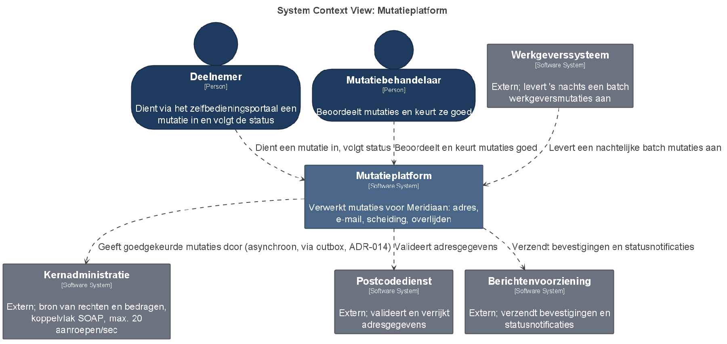
Figuur 7-2 — C4-niveau 1 (systeemcontext) voor het Mutatieplatform, ter illustratie van een goed uitwerkingsantwoord op 7.3a — gerenderd met Structurizr
b) Container. De applicatie, de gegevensopslag, de gebeurtenisopslag. Drie tot vijf elementen.
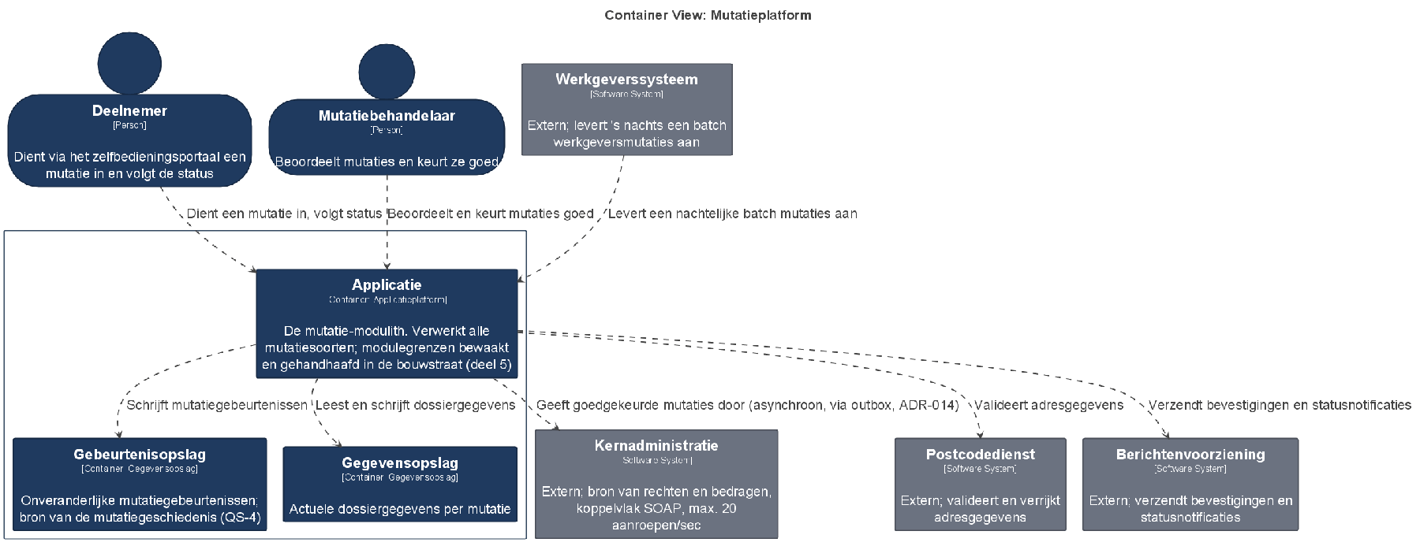
Figuur 7-3 — C4-niveau 2 (container) voor het Mutatieplatform: één applicatie, geen elf, ter illustratie van een goed uitwerkingsantwoord op 7.3b — gerenderd met Structurizr
e) Het meest opvallende verschil met het deploybeeld van Mutatie 1.0: daar staan elf containers, hier drie. Dat verschil is besloten in deel 5, op grond van de vier drijvers — nul van vier.
Dit is de opdracht die laat zien wat het containerniveau doet: het is het enige diagram waarop de distributiekeuze zichtbaar is. Op contextniveau zijn beide systemen identiek; op componentniveau kunnen ze op elkaar lijken. Het verschil dat veertien maanden en 3,4 miljoen kostte, ziet u alleen hier.
f) Meenemen naar de stuurgroep: niveau 1, en alleen dat. Absoluut niet: niveau 3, want het lokt een discussie uit over interne keuzes met mensen die daar geen beslissing over nemen, en het geeft de indruk dat de stuurgroep erover gaat.
Een veelvoorkomend fout antwoord is “het dynamisch zicht, want dat laat zien hoe het werkt”. Dat is precies waarom het niet meegaat: het toont het uitgestelde-doorgiftevenster, en dat is een gesprek dat u met compliance en beheer voert, niet met een stuurgroep die er de context niet voor heeft.

Opdracht 7.4 — Diagramfouten opsporen (individueel, 15 minuten)
Bijlage S bevat vier diagrammen. Zoek per diagram minstens twee van de vijf fouten uit paragraaf 7.5, en beschrijf wat een lezer daardoor verkeerd zou kunnen begrijpen.
Vervolgvraag: welk van de vier is het gevaarlijkst — niet het lelijkst, maar het diagram dat de grootste kans geeft op een verkeerde beslissing?
UITWERKING

Uitwerking 7.4
De vier diagrammen in bijlage S bevatten samen alle vijf de fouten. De belangrijkste bevindingen:
- Diagram 1 mengt abstractieniveaus (een gebruikersgroep naast een databasetabel naast een klasse) en heeft geen legenda. Gevolg: een lezer kan niet zien of “Deelnemer” een persoon, een tabel of een object is.
- Diagram 2 heeft ongelabelde pijlen in beide richtingen tussen zeven elementen. Gevolg: onleesbaar; er is geen manier om te weten welke afhankelijkheid welke kant op wijst, en dus geen manier om over wijzigingsimpact te redeneren.
- Diagram 3 heeft 31 elementen en een titel die “Architectuur” luidt. Gevolg: wordt uitgeprint, aan de muur gehangen en nooit gebruikt.
- Diagram 4 oogt het netst — nette lijnen, kleuren, symmetrie — en heeft geen legenda bij drie kleuren en twee lijnsoorten.
De vervolgvraag. Het gevaarlijkste is diagram 4, precies omdat het er verzorgd uitziet. Een rommelig diagram wordt gewantrouwd; een verzorgd diagram wordt geloofd. Als drie kleuren en twee lijnsoorten iets betekenen dat nergens staat, leest ieder zijn eigen betekenis en denkt iedereen dat men het eens is.
Dit is een terugkerend thema: de gevaarlijkste documentatie is niet de slechte, maar de geloofwaardige die niet klopt. Zie ook paragraaf 7.7 over verouderde documentatie.

Opdracht 7.5 — Drie ADR's schrijven (duo's, 40 minuten)
Schrijf drie ADR's voor Mutatie 2.0, elk in de volledige vorm uit paragraaf 7.6, elk maximaal 300 woorden.
- De distributiekeuze (deel 5): één uitrolbare eenheid met bewaakte modulegrenzen.
- De vastleggingskeuze (deel 5): gebeurtenissen als bron van de mutatiegeschiedenis.
- Eén ADR naar eigen keuze uit uw dossier, over een beslissing waarvan u vermoedt dat een opvolger hem zou willen terugdraaien.
Voor elke ADR geldt: minstens twee afgewogen alternatieven met de grond van afwijzing, en een herzieningsgrens.
Bij nummer 3 aanvullend: schrijf onder de ADR in twee zinnen op waarom u vermoedt dat een opvolger hem zou willen terugdraaien, en of uw ADR dat voorkomt.
UITWERKING

Uitwerking 7.5
ADR 1 — distributiekeuze. Beoordelingspunten: bevat de context de vier drijvers en hun toetsing (nul van vier)? Zijn de alternatieven microservices en service-based, elk met de grond van afwijzing? Staat er een herzieningsgrens (>4 teams, afwijkend schaal- of beschikbaarheidsprofiel)? Staat bij de gevolgen dat de modulegrenzen geautomatiseerd gehandhaafd moeten worden — dus dat de keuze een verplichting meebrengt?
Dat laatste is wat inzendingen het vaakst missen. Een ADR die alleen zegt “wij bouwen één eenheid” verzwijgt dat die keuze alleen verdedigbaar is mét de handhaving.
ADR 2 — vastlegging in gebeurtenissen. Alternatieven: eindtoestand met een aparte audittabel (verworpen: de audittabel is door de applicatie te wijzigen en bewijst dus minder), en eindtoestand zonder audittrail (verworpen: strijdig met QS-4 en met de bewaartermijn). Gevolgen moeten de prijs bevatten: opslaggroei, een afgeleid leesmodel, en een voor ontwikkelaars ongewoon model dat scholing vraagt.
ADR 3. De meest genoemde kandidaten zijn de moduliths-keuze zelf en de orkestratiekeuze — beide worden door opvolgers graag teruggedraaid, de eerste richting microservices, de tweede richting choreografie.
De aanvullende vraag is de kern van deze opdracht. Een ADR voorkomt terugdraaien niet, en dat hoort hij ook niet te doen. Wat hij doet, is de opvolger dwingen zich te verhouden tot de oorspronkelijke gronden: als die zijn veranderd (er zijn nu zes teams), is terugdraaien juist verstandig; als ze onveranderd zijn, moet de opvolger uitleggen waarom hij het toch anders doet.
De herzieningsgrens is precies het instrument daarvoor, want die maakt van “terugdraaien” een toetsbare vraag in plaats van een smaakverschil. Deelnemers die dat opschrijven, hebben het beste antwoord.

Opdracht 7.6 — Het documentatieplan (groepen van vier, 25 minuten)
- a) Bepaal welke arc42-hoofdstukken u voor Mutatie 2.0 invult, welke u leeg laat met een reden, en welke u weglaat.
- b) Bepaal per hoofdstuk: wordt het gegenereerd, geschreven of verwezen?
- c) Bepaal wie eigenaar is van elk geschreven hoofdstuk, en bij welke gebeurtenis het wordt bijgewerkt. “Periodiek” is geen antwoord — noem de gebeurtenis.
- d) Schat de totale omvang van de geschreven documentatie in pagina's. Als u boven de veertig uitkomt, schrap tot u eronder zit, en verantwoord wat u schrapt.
UITWERKING

Uitwerking 7.6
a) Voor Mutatie 2.0 zijn alle twaalf zinvol, maar niet even zwaar. Hoofdstuk 6 (looptijdzicht) beperkt zich tot drie scenario's; hoofdstuk 7 (verdeling) is kort omdat er één uitrolbare eenheid is — en juist dan is het nuttig te noteren dat dat zo is en waarom.
b) Gegenereerd: koppelvlakbeschrijvingen, afhankelijkheidsoverzichten, containerdiagram (uit een Structurizr-model). Geschreven: hoofdstuk 1, 2, 4, 8, 9, 11, 12. Verwezen: hoofdstuk 10 verwijst naar de kwaliteitsboom en het meetplan uit deel 2 en 6 in plaats van ze te herhalen — herhaling is de belangrijkste bron van tegenstrijdige documentatie.
c) De gebeurtenis is het beslissende deel. Verdedigbare antwoorden: hoofdstuk 9 bij elke aanvaarde ADR; hoofdstuk 12 bij elk nieuw domeinbegrip in een refinement; hoofdstuk 11 bij elke bewust uitgestelde keuze, op het moment van uitstellen; hoofdstuk 2 bij elke gewijzigde randvoorwaarde.
“Periodiek” of “elk kwartaal” wordt afgekeurd omdat het van oplettendheid afhangt en dus als eerste sneuvelt — hetzelfde argument als bij de handhaving van modulegrenzen in deel 5.
d) Veertig pagina's is ruim voor een systeem van deze omvang. Groepen die op tachtig uitkomen, hebben vrijwel altijd het bouwstenenzicht te diep uitgewerkt. De schrapping die het meest oplevert is C4-niveau 4 en het gedetailleerde componentniveau van modules die zich gedragen zoals de rest.

Opdracht 7.7 — Uw eigen systeem (individueel huiswerk, 40 minuten)
- a) Zoek de architectuurdocumentatie van uw eigen systeem op. Hoe lang deed u erover om haar te vinden?
- b) Toets drie willekeurige beweringen erin tegen de werkelijkheid. Hoeveel kloppen er nog?
- c) Zoek één significante beslissing in uw systeem waarvan de motivering nergens is vastgelegd. Reconstrueer haar door het na te vragen, en schrijf er alsnog een ADR over — met terugwerkende datum en de vermelding dat hij achteraf is opgesteld.
- d) Beantwoord: als u morgen zou vertrekken, hoeveel weken zou uw vervanger nodig hebben? Wat zou die tijd het meest verkorten?
Onderdeel c) is de nuttigste opdracht van dit deel. Bewaar de ADR; het is materiaal voor uw eigen organisatie, niet alleen voor de cursus.
UITWERKING

Uitwerking 7.7
Individueel. Bij b) is de uitkomst in de meeste organisaties dat één van de drie beweringen nog klopt, één deels en één niet meer. Dat is geen uitzondering maar het normale verval, en het is het argument voor maatregel 1 en 2 uit paragraaf 7.7: genereren wat kan, en schrijven op het niveau dat stabiel is.
Bij c) is de reconstructie zelf vaak de opbrengst: in ongeveer de helft van de gevallen blijkt bij navraag dat er twee verschillende verhalen bestaan over waarom iets zo is. Dat verschil is informatie — het betekent dat de beslissing nooit gezamenlijk is genomen.

Opdracht 7.8 — Capstonedossier bijwerken (individueel, 20 minuten)
- a) Vul B1 en B6 in bij “mijn maatregel”. Ze krijgen verschillende maatregelen — wie er één invult voor beide, heeft het onderscheid uit paragraaf 7.1 gemist.
- b) Voeg toe: uw oplossingsstrategie (7.2), uw C4-diagrammen (7.3) en uw drie ADR's (7.5).
- c) Formuleer de overdrachtstoets die u in deel 10 zou willen kunnen doorstaan: iemand die dit systeem niet heeft gebouwd, doet binnen X een Y. Vul X en Y in en verdedig dat het haalbaar is.
UITWERKING

Uitwerking 7.8
a) B6 krijgt: arc42-kern (hoofdstuk 1, 3, 4, 5, 8, 12) plus C4-niveau 1 tot en met 3 en twee dynamische zichten, met de overdrachtstoets als criterium. B1 krijgt: ADR's voor elke beslissing die twee of meer keer “ja” scoort op het significantiecriterium, met context en alternatieven, in de versiebeheerlijn van de code, nooit overschreven.
Wie één maatregel invult voor beide, mist dat beschrijving en motivering verschillende bronnen, verschillende eigenaren en verschillende verouderingsritmes hebben.
c) De overdrachtstoets. Een goede formulering is concreet en toetsbaar: “iemand die dit systeem niet heeft gebouwd, voegt binnen tien werkdagen een nieuwe mutatiesoort toe, uitsluitend op basis van de documentatie en de code.”
Merk op dat dit dezelfde proef is als de QS-3-meting uit deel 6. Dat is geen toeval: wijzigbaarheid en overdraagbaarheid worden met dezelfde proef gemeten, want een systeem dat alleen door zijn bouwers te wijzigen is, is niet wijzigbaar maar afhankelijk. Deelnemers die dat verband zelf leggen, hebben de sterkste capstone.
Ductus B.V. · Cursus Softwarearchitectuur · Niveau 1, deel 7 · Werkboek

